Муниципальное учреждение дополнительного образования
«Центр эстетического воспитания детей»
города Саранска Республики Мордовия

Беседа в музее на тему:

«Камиль Коро»

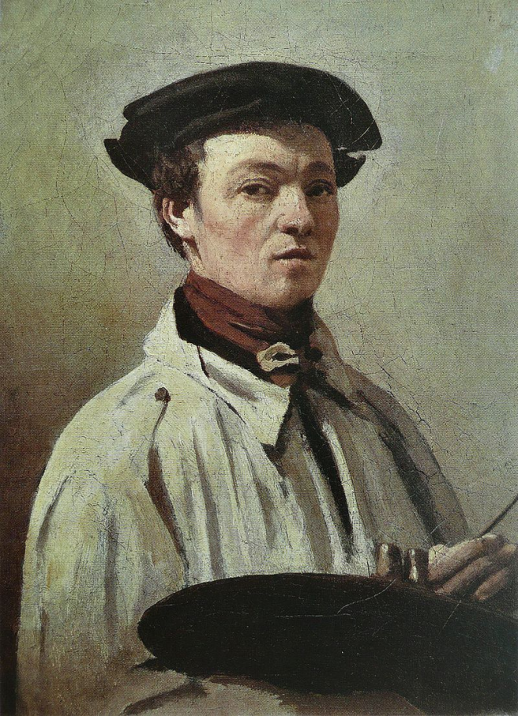

подготовила
педагог дополнительного образования
Калиниченко Анжелика Николаевна

г. Саранск
2023
Ход занятия
Биография и информация
Жан-Батист Камиль Коро (фр. Jean-Baptiste Camille Corot, 17 июля 1796, Париж – 22 февраля 1875, Париж) – выдающийся французский живописец, еще при жизни признанный критиками и зрителями «королём пейзажа».
Особенности творчества Камиля Коро
Стремление изображать обыденную и скромную природу без салонной помпезности, внимательное наблюдение за изменчивыми состояниями природы. Цветовая гамма, используемая Коро, часто строится на тончайших градациях одного цвета (любимая фраза художника – «валёры прежде всего»). Пейзажи Коро подтолкнули французскую живопись обратиться от «исторического» сюжетного пейзажа, написанного по академическим правилам, к пейзажу более реалистичному, основанному на непосредственном живом наблюдении за природой. Художника считают создателем «пейзажа настроения» и прямым предшественником импрессионистов, чьё творчество Коро, тем не менее, не принял. Во второй половине жизни Коро также писал портреты, преимущественно женские.
Камиль Коро превратил изображение природы в высокую поэзию. Его называли «королём пейзажа», «поэтом деревьев» и «певцом рассвета». Правда, первый президент Франции Наполеон III однажды пошутил об утренних пейзажах Коро: «Чтобы понять картины этого художника, нужно слишком рано вставать», а Илья Репин, предубеждённый ко всему французскому, называл Камиля Коро «скучным».
Пейзажи Коро, действительно, почти всегда безмятежны. Тихо спящие воды, уходящие вдаль горизонты, залитые солнцем города, сонные лощины и дремлющие рощи – главные темы Коро. Официальное признание он получил довольно поздно, но любовь к живописи Коро быстро перешагнула границы Франции. Его творчеством восторгались Шарль Бодлер и Теофиль Готье. Коро был кумиром для импрессионистов Камиля Писсарро и Берты Моризо. Исаак Левитан был настолько без ума от лирических пейзажей
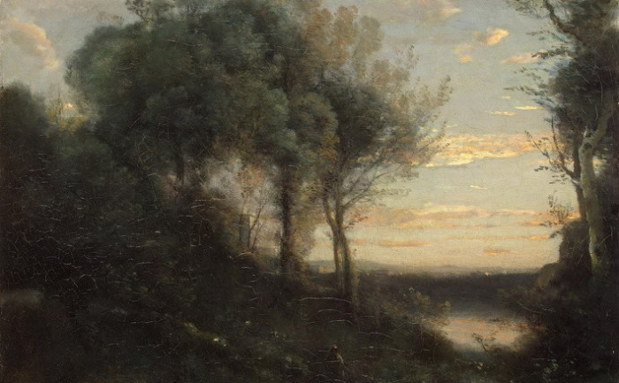
Коро, что даже выучил французский язык, чтобы прочитать в оригинале биографию любимого художника. А Эрих Мария Ремарк дарил картины Камиля Коро своей возлюбленной – Марлен Дитрих.
Биография Камиля Коро: «Не сошлись характерами…»Художник прожил вполне заурядную жизнь без ярких событий и бурных страстей, отчего его иногда называют «человеком без биографии». Он родился 16 июля 1796 года в Париже, в семье, далёкой от искусства.
Мать Камиля Коро, урождённая Мари Франсуаза Оберсон, была дочкой швейцарского винодела, от которого унаследовала не только состояние, но и коммерческую жилку.
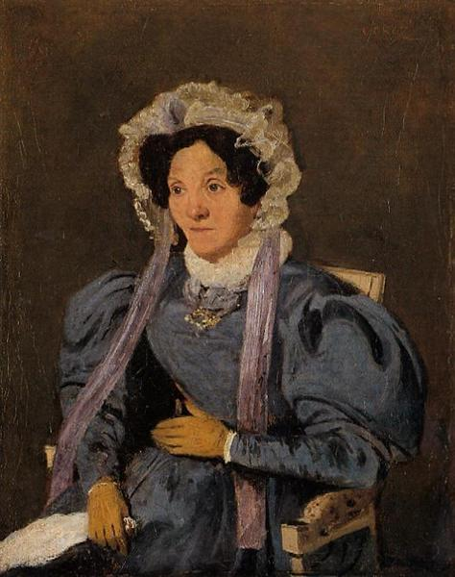
Она стала известной модисткой и открыла в Париже шляпный салон, пользовавшийся большой популярностью. Он располагался на берегу Сены, прямо напротив Лувра.
Потом сын изобразит мадам Коро, её кружевной чепец с лиловыми лентами и темно-синее платье с модными рукавами «жиго» (от франц. gigot – баранья нога) на известном портрете 1835 года. В это время Камилю было уже под 40, а он всё еще оставался до смешного зависимым от родителей. И так будет всю его жизнь: Коро никогда не создаст собственной семьи, но мать с отцом и старшая сестра (младшая умрёт, когда Камилю будет чуть за 20) будут занимать в его жизни огромное место.
Луи Жак Коро, отец художника, был из потомственных землевладельцев, но предпочёл посвятить себя семейному делу: в ателье своей супруги он отвечал за финансы. Дела шли так бойко, что дочек Анетту Октавию и Викторию Анну и сына Камиля пришлось отправить на воспитание в деревню. Тенистые уголки и живописные сельские улицы – первое, что помнил маленький Коро. И первое, что он рисовал.
В 11 лет за успехи в учебе Камиля перевели из парижского интерната Летелье в привилегированную школу в Руане. Но там он так тосковал по своим, что родителям пришлось забрать его учиться поближе к семье. После школы отец настоял, чтобы Камиль стал помощником торговца тканями Деладена, чья лавка «У багдадского калифа» располагалась на улице Сант-Оноре в Париже.
Камиль страстно мечтал быть художником, а не продавцом сукна, но долго не мог решиться пойти против воли любимых родителей. Целых 6 или 7 лет подряд, в один и тот же день отцовских именин, Коро приходил к нему с просьбой разрешить оставить торговлю ради живописи. Но каждый раз – безуспешно.
Коро исполнилось 26 лет, когда отец всё-таки смирился, что коммерсантом сыну не быть. «Мы с торговлей не сошлись характерами, – якобы, произнёс в тот судьбоносный вечер Камиль, – и поэтому я развожусь». Отец ответил, что в таком случае он не сможет унаследовать свою часть семейного бизнеса, но выделил Коро ежегодную ренту, которая позволяла не заботиться о пропитании и посвятить себя искусству.
Творчество Камиля Коро
«Моя единственная цель – писать пейзажи»
В 1822 году Коро поступил в мастерскую художника Ашиля Мишалона, где этюдам на открытом воздухе уделялось не меньше внимания, чем работе в мастерской. Через полгода Мишаллон скоропостижно умер от пневмонии, и Коро переходит в ученики к Жану Виктору Бертену.
И Мишалон, и Бертен были академистами. Они учили историческому пейзажу. И, следуя их науке, Коро никогда не стал бы тем, кем стал. Но ему посчастливилось уехать в Италию. Там Коро обрёл собственную манеру – более свободную и более реалистичную. Отец Коро, хоть и шутил беззлобно, что картины сына скоро перестанут помещаться в мастерской и придётся приплачивать тому, кто согласится их купить, соглашался финансировать его поездки. И с 1825 по 1828 Камиль исколесил всю Италию, а также Швейцарию и Францию, заполняя бессчетными набросками увесистые альбомы.
В 1827 году из Италии Коро посылает для участия во французском Салоне несколько работ и в их числе – ставший впоследствии знаменитым пейзаж «Мост в Нарни». Интересно, что с этой картины начнётся восприятие Коро как авангардного художника, опережающего своё время, но сам Коро больше всего в жизни будет жаждать как раз обратного – не славы авангардиста, а официального признания Салона.
Коро посетит Италию и во второй раз, и в третий. Он вообще будет много путешествовать. Густые леса центральной Франции и знаменитые швейцарские озера станут неизменным источником его вдохновения. На родине его любимыми местами для работы являлись предместье Парижа Виль д'Эвре и леса Фонтенбло. Вместе с другими художниками Коро любил приезжать в Барбизон – деревушку, давшую название целой живописной школе.
Но его новаторские романтические пейзажи долго не продавались. «Ослы! – ругал Коро публику. – Они заказывают картины с условием, чтобы те, кто их напишет, как можно дальше отстояли от природы!»
Творчество Камиля Коро: «Валёры – прежде всего»Те 6 или 7 лет, когда Коро торговал тканями, его география ограничивалась Парижем. Теперь же перед ним был открыт весь мир. Благодаря отцу (человеку скептическому, но щедрому) Коро мог ехать писать природу туда, где ярче рассветы или выше деревья. Туда, где ландшафт лучше всего соответствовал его душевному настрою. И это станет важным творческим принципом Коро: главное в пейзаже – уловить настроение, поймать сиюминутное движение, передать изменчивость. И именно потому зарисовки и этюды Коро ценятся иногда даже выше его законченных картин.
Коро писал не только пейзажи: замечательны также его портреты (например, «Дама в голубом» и «Прерванное чтение»). Но и в них важнее всего – не персона, а настроение.
Второй важный принцип Коро «Валёры прежде всего!» касался живописной техники. Валёры – это разнообразные оттенки в пределах одного цвета, тончайшие градации тона, помогающие передавать настроение и наполнять пространство воздухом и светом.
Работа на пленэре, стремление передать изменчивость природы, игра света делает Коро самым близким предшественником импрессионистов. Однако сам он к новому направлению отнёсся настороженно, а Моризо и Писсарро и вовсе отговаривал участвовать в выставках «этой банды».
Отец долго не верил в талант Коро. Есть легендарная история о том, как он однажды увидел в журнале прекрасную литографию и похвалил выполнившего его знакомого художника. А тот удивился: «Как? Вы не знаете, что это литография с картины вашего сына Камиля?»
Коро же относился к родителям с трепетом. Когда они в очередной раз профинансировали его поездку, в благодарность Камиль прислал им автопортрет. На автопортрете почти 40-летний мастер изобразил себя гладко выбритым – он вынужден был сбрить бороду, потому что этого требовали мода и буржуазные приличия круга его родителей.
Во второй половине жизни Коро настигло признание. Его картины стали популярны. Их заказывало французское правительство для галерей и музеев. За ними гонялись коллекционеры. Коро так и не получил Большой медали Салона, но сделался кавалером Ордена Почетного Легиона. Количество заказов превысило лимит человеческих сил, и Коро вынужден был прибегнуть к помощи ассистентов, делавших копии с его работ, которые художник лишь снабжал своей подписью. Именно поэтому в музеях и частных собраниях хранится немало «контрафактного Коро» и бытует шутка: «Художник создал 3 тысячи картин, из которых 5 тысяч находятся в Соединенных Штатах».
Отца Коро уже не было в живых, а сам он был немолодым человеком и всемирно известным художником, но если ему предстояло уехать дальше окрестностей Парижа, Камиль всегда просил разрешения у матушки. Эмоциональная зависимость от родителей продолжалась до самой их смерти. Некоторые полагают, что она же помешала Коро создать собственную семью. Но художник считал иначе: «У меня есть единственная цель, которой я намерен следовать всю жизнь, – писать пейзажи. Это решение не подлежит изменению и не позволяет мне связывать себя узами брака».
Коро умер в феврале 1875 года от рака желудка. Но все знали: он так и не смог оправиться от смерти старшей сестры Анетты Октавии, унаследовавшей от родителей парижский модный магазин и бывшей самым близким человеком Камиля. Незадолго до смерти ему торжественно вручат то, о чем Коро всю жизнь мечтал, – Большую золотую медаль Салона.
Современникам Коро запомнился исключительно скромным, добрым и щедрым человеком. «Слава Богу, мне хватает на тарелку супа и новые подмётки», – таким было его кредо почти всю жизнь, пока в старости, благодаря наследству и своей поздней славе, он не сделался богатым. Коро много помогал другим: приобрел домик для состарившегося карикатуриста Оноре Домье, заботился о вдове Франсуа Милле, давал средства на устройство детских ясель, мог с лёгкостью выделить щедрое приданое своей натурщице.
Но главное, что подарил нам всем этот честный и скромный «человек без биографии», – это возвышенный и лирический образ мира на его картинах. «Пейзажи господина Коро, возможно, и не такие, какими мы их видим, – писал критик и журналист Максим Дюкан, – но точно такие, о каких мечтаем».
Произведения Камиля Коро
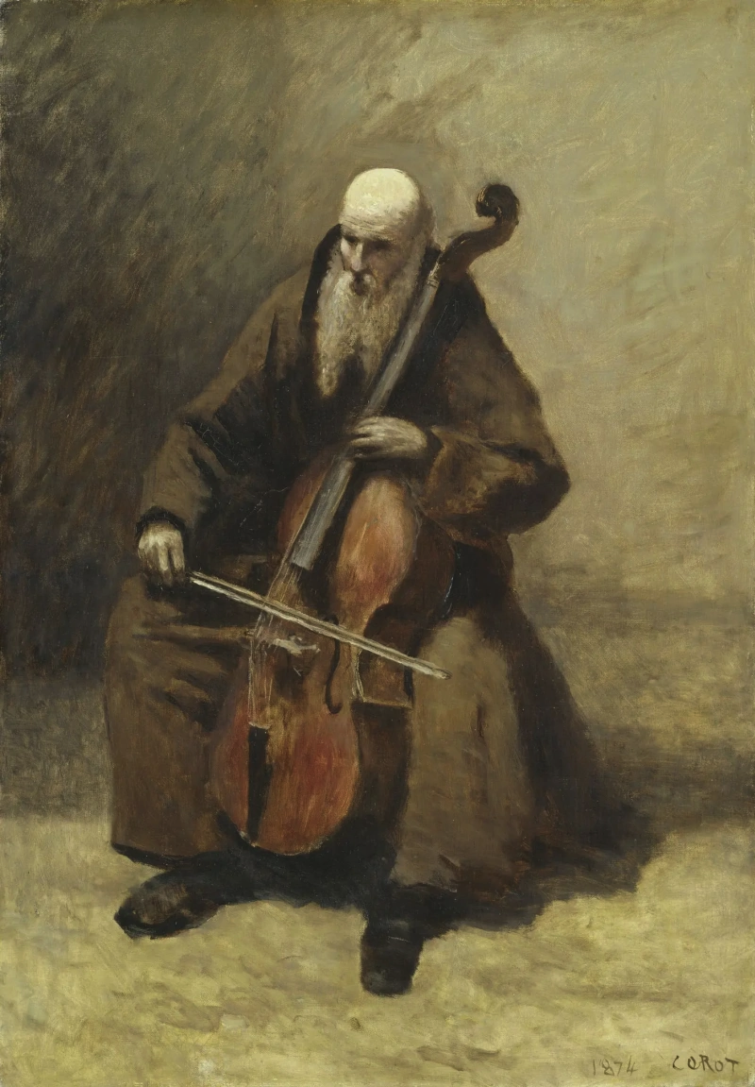
Монах с виолончелью, 1874
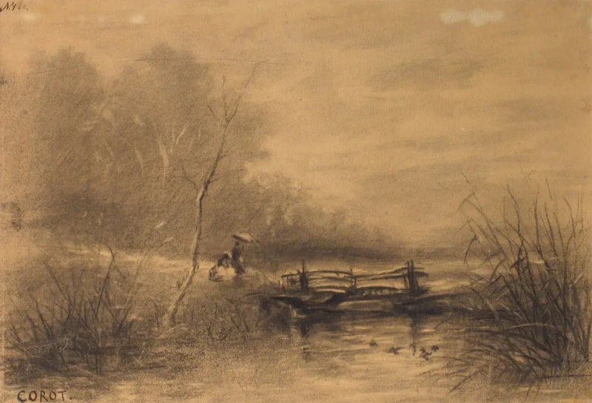
Дождь, 1870-е

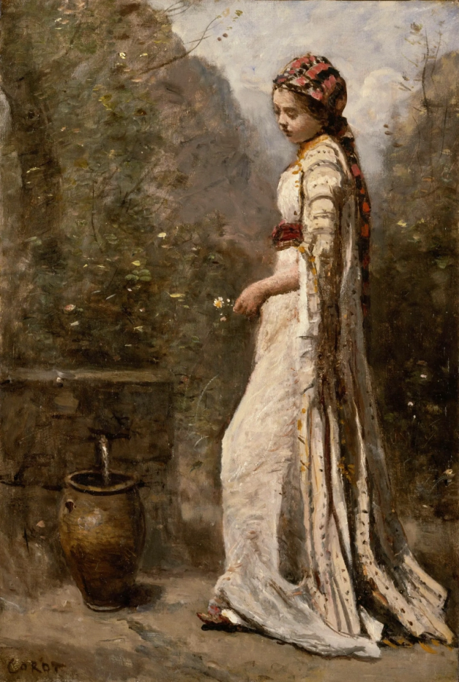
Молодая гречанка у фонтана, 1870
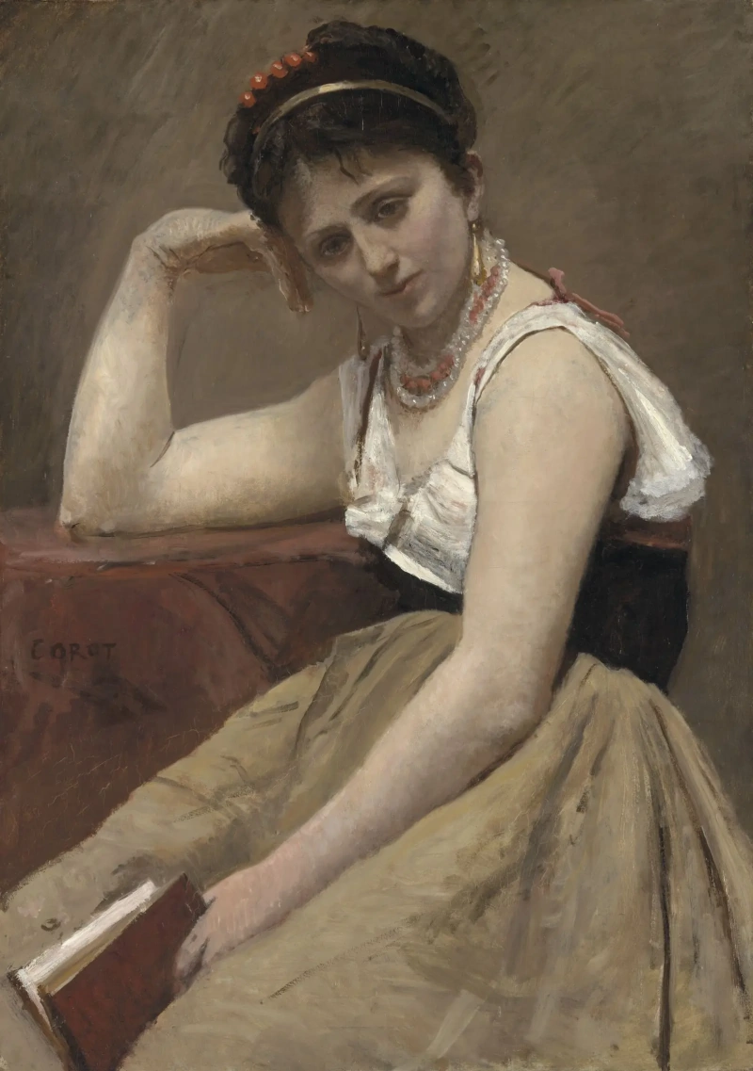
Прерванное чтение, 1870
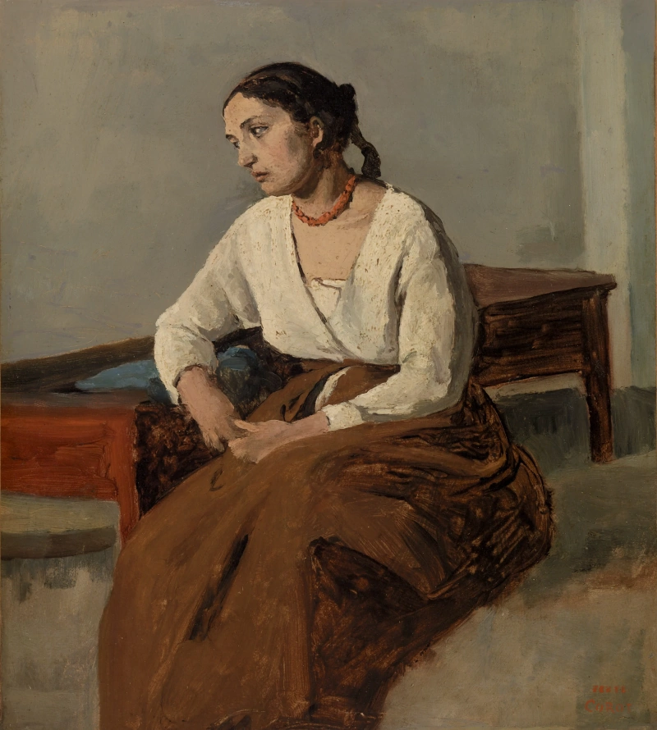
Грустящая итальянка, 1827

